Валяние из шерсти картины. Мастер-класс с фото
Чтобы создать такую картину из шерсти, потребуется мастерство и талант. Но выглядеть она будет, словно настоящий шедевр живописи шерстью. Итак подготовимся к валянию из шерсти картины, которая станет украшением интерьера вашего дома.

Подготовим:
- шерсть разных цветов,
- рамку,
- стекло,
- картон,
- мыльный раствор
- иголки для валяния.
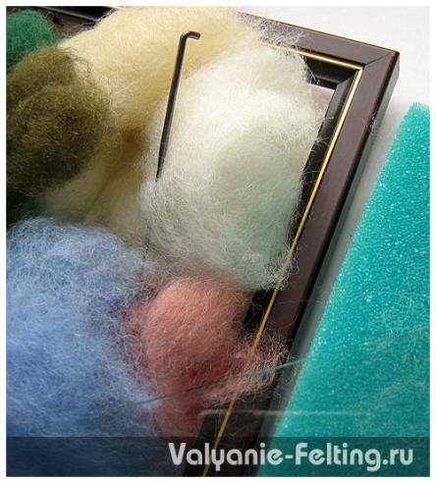
1. На картон тонким слоем выложим светлую шерсть для фона. Картон не должен просвечиваться, а слой шерсти не должен быть слишком толстым.
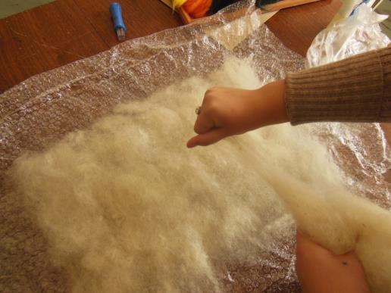
2. Начнем валяние из шерсти картины. Выполним основной фон. Выложим прозрачные слои желтый и зеленой шерсти вокруг места наложения букета. В одних местах накладываем шерсть погуще, а в других – реже.
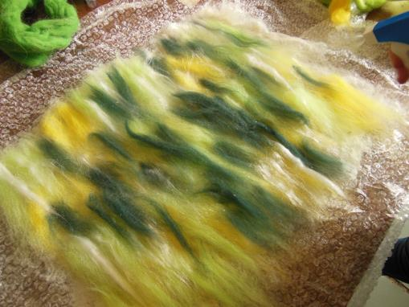
3. Затем смачиваем поверхность мыльным раствором и аккуратно пальчиками придавливаем.Стараемся распределить шерсть равномерно, не оставляя просветов.
Затем составляем композицию цветов. Отделяем пряди шерсти и формируем цветы, отдельно каждый лепесток, затем внутреннюю часть и тычинки 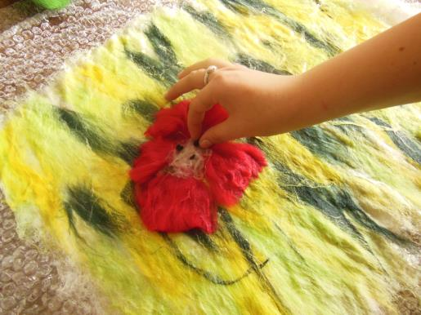

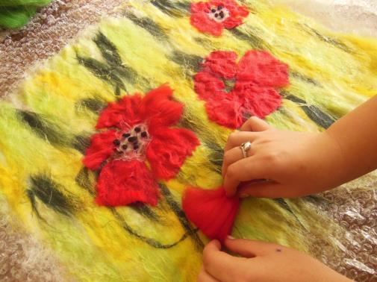

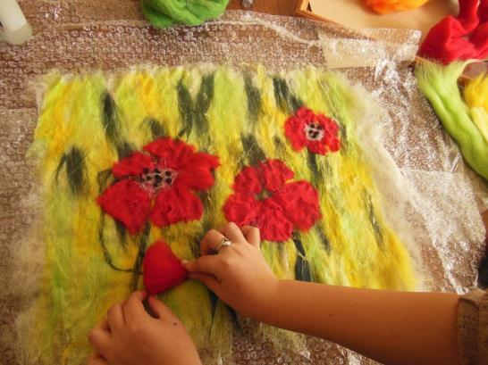
4.Отрезаем или отрывает небольшие кусочки шерсти и формируем мелкие цветочки.
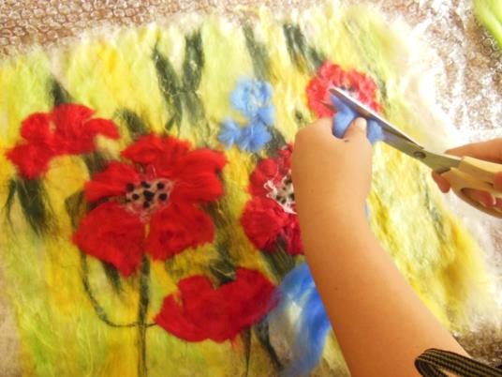
5. Формируем композицию.
Снова смачиваем поверхность мыльным раствором и легкими движениями приваливаем цветы так, чтобы они не потеряли форму.
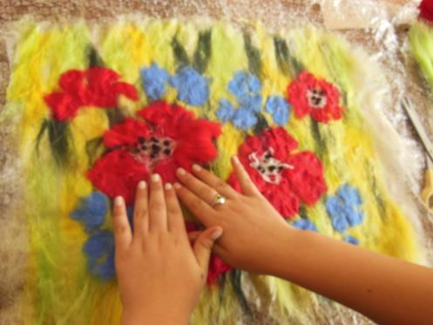
6. Выполним шерстяные листья. Для этого возьмем прядки разных оттенков шерсти зеленого цвета. Оторвем разные по длине и толщине пряди. Один кончик пряди скрутим пальцами для выполнения кончиков листьев. Из другого края формируем лист – закруглим, согнем, немного сваляем в ладонях.
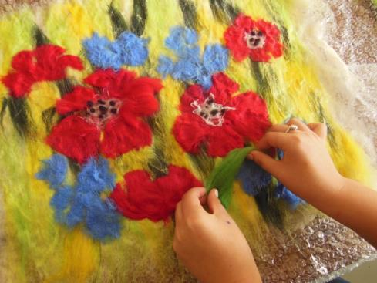
7. Стараемся распределить лепестки так , чтобы они выглядели естественно. Смачиваем композицию мыльным раствором и легкими движениями приваливаем цветки и лепестки .
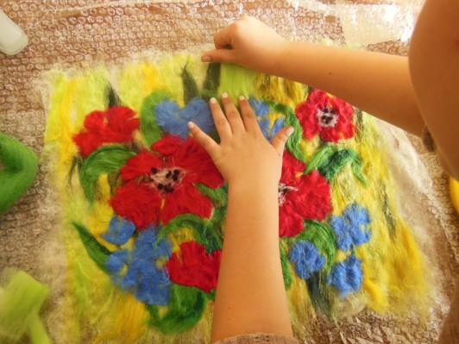

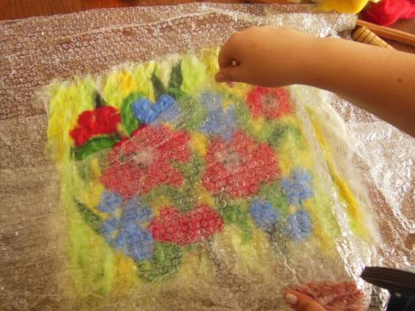
8. Накрываем композицию «пупырчатой» клеенкой или специальной сеткой для валяния и скручиваем ее в плотный рулон.
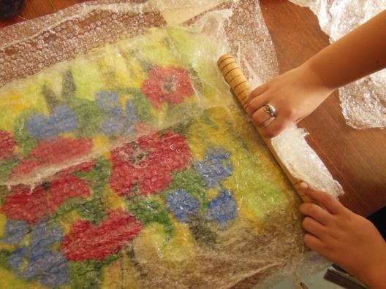
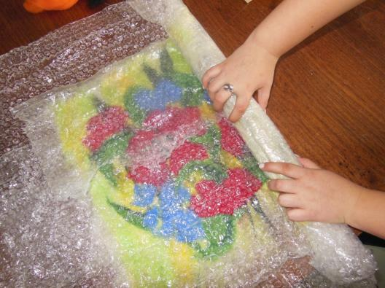

9.Затем необходимо плотно обмотать рулон плотной нитью и поместить его в стиральную машину на 15 минут ( при необходимости время сваливания можно увеличить) при режиме деликатной стирки. После этого достаем рулон и сушим естественным путем. Если проявились не приваленные фрагменты их можно привалять вручную добавляя мыльный раствор или в сухом виде с помощью иглы для фильцевания.
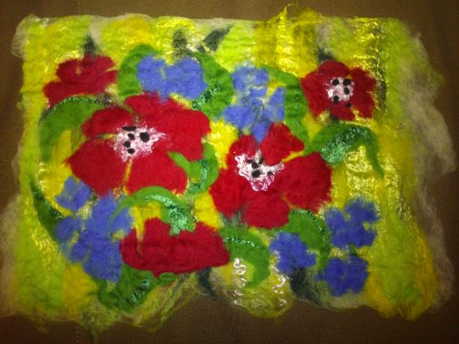
11. На этом закончим валяние из шерсти картины. Можно оформить полотно в рамку или использовать как полотно для оформления декоративной падшки..

